养老服务消费补贴项目信息系统操作手册-养老机构端

目录

一、机构服务 4
（一）机构管理员机构服务确认 4
1.操作场景 4
2.操作步骤 4
3.注意事项 6
（二）办理入住登记 6
1.操作场景 6
2.操作步骤 6
3.注意事项 7
（三）合同签订 7
1.操作场景 7
2.操作步骤 8
3.注意事项 12
（四）入住登记 12
1.操作场景 12
2.操作步骤 12
3.注意事项 16
（五）开展服务（使用“民政通APP”） 16
1.操作场景 16
2.操作步骤 16
3.注意事项 18
（六）机构服务自查 18
1.操作场景 18
2.操作步骤 19
3.注意事项 20
（七）机构服务老年人收费 20
1.操作场景 20
2.操作步骤 20
3.注意事项 23
（八）合同变更 24
1.操作场景 24
2.操作步骤 24
（九）资金核销 25
1.垫付资金核销申请 25
2.垫付资金核销生成 27
二、常见问题 29
1.消费券申请补贴机构前期需要做哪些操作？ 30
2.如何进行养老机构备案/社区养老服务机构登记？ 31
3.查看信息发布详情数据为空如何处理？ 31
4.进行机构资格申请时，页面无可填写内容？ 31
5.全国养老信息平台展示的机构电话、地址等信息如何更改？ 31
6.补贴资格认定流程是怎样的？ 32
7.如何进行机构场地管理？ 32
8.如何新增/编辑床位？ 32
9.如何开通机构员工账号？ 33
10.机构员工账号开通失败怎么办？ 33
13.垫付资金核销前需要做什么？ 34
14.如何变更机构状态？ 34
16.员工登录小程序 ，没有“养老系统 ”入 口，或提示系统异常？ 35
17.机构类型错误怎么修改，养老机构建立错了，应该建立社区养老机构怎么调整？ 35
19.机构不想在民政通上展示信息了，应该怎么操作？ 36
20.机构统一社会信用代码需要修改，怎么操作？ 36
21.机构已经做完了备案、信息发布、资格补贴申请等步骤，为什么在民政通上查不到？ 36
22.为什么机构调整了管理员后 ，没有服务管理菜单？ 37
23.机构备案需（备案变更）需要发送手机验证短信，手机已经停用或者联系不到相关负责人手机怎么办？ 37
24.备案提示发送手机短信验证 ，一直没有成功怎么办？ 38
25.补贴资格申请 ，提交的时候提示：请填写补贴资格信息？ 38
26.机构服务-老人相关材料需要修改（合同附件、缴费单、结算单），如何操作？ 39
27.老人姓名错误 ，如何修改？ 39
28.机构员工姓名错误 ，如何修改？ 41

一、机构服务

（一）机构管理员机构服务确认

1.操作场景
老年人通过用户端（民政通APP/微信/支付宝小程序、PC 端）提交机构服务（长期入住养老机构）预约申请后，机构管理员需在系统中查看预约信息，完成服务确认，为后续办理入住登记、签订合同等流程铺路。

2.操作步骤
（1）机构管理员登录全国养老服务信息平台（机构端），访问地址为https://mzzwxt.mca.gov.cn/。
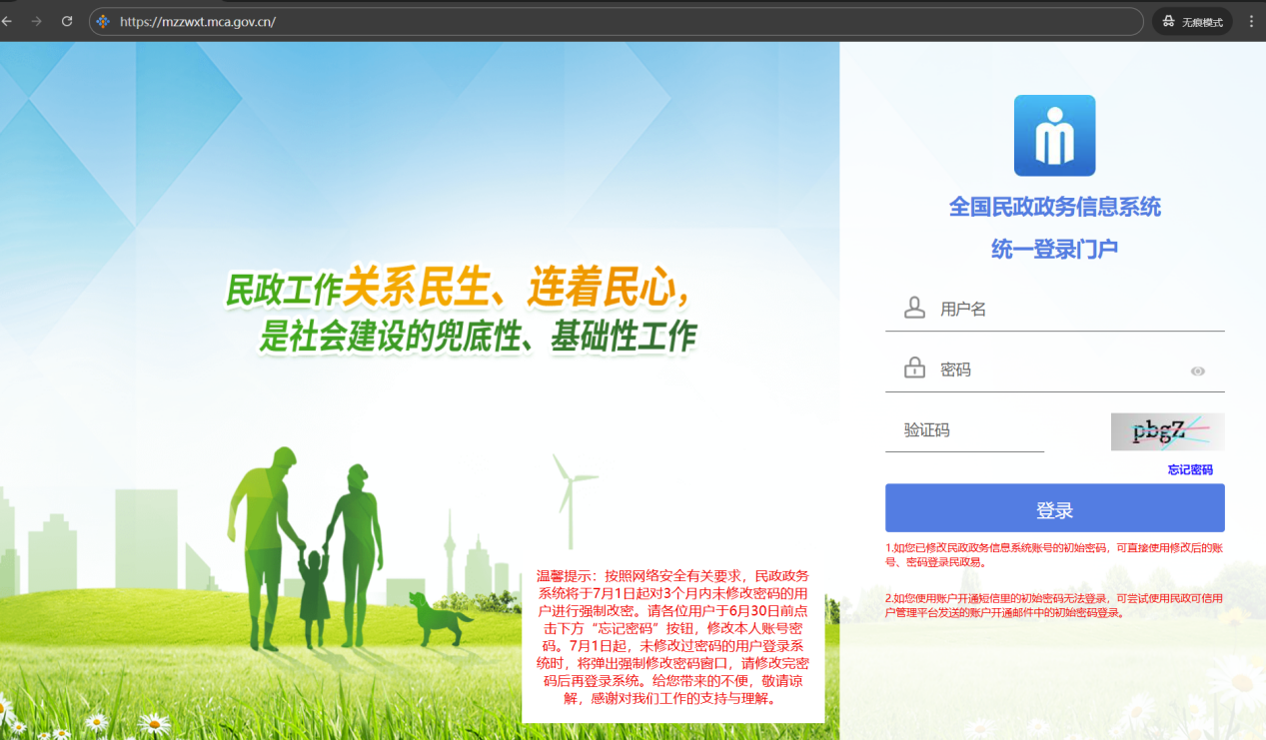
（2）进入【服务管理】-【预约信息管理】菜单，默认展示 “未处理” 预约列表。
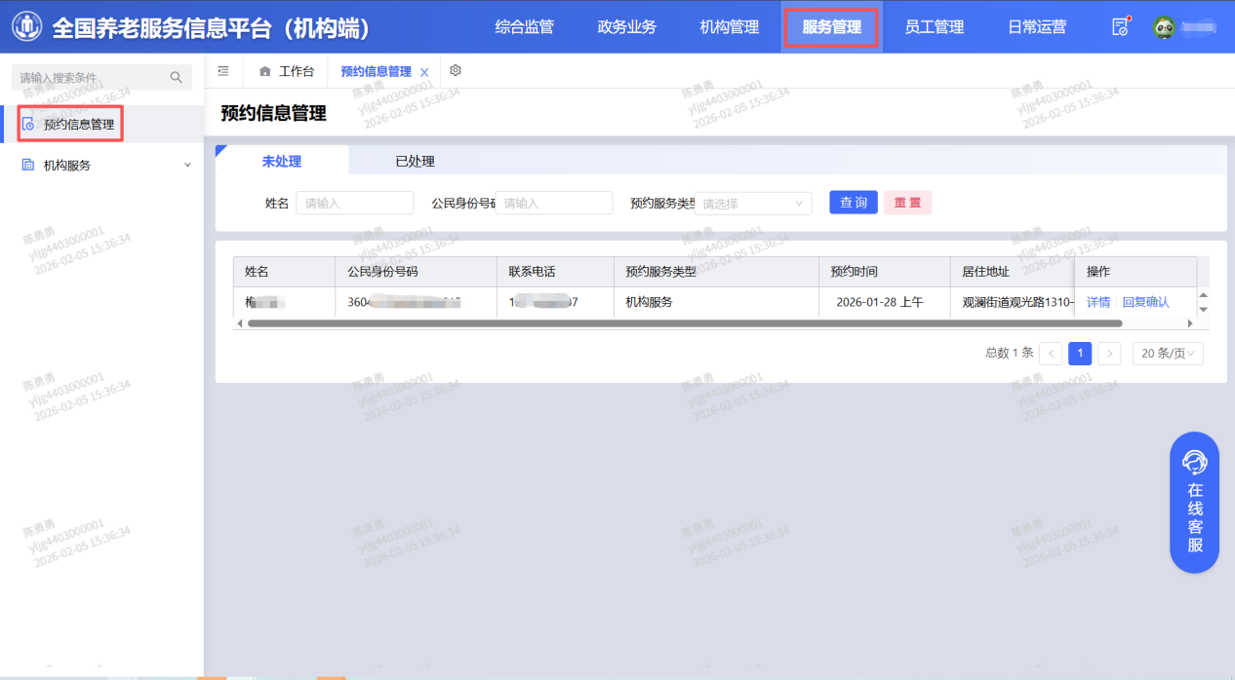
（3）可通过 “姓名”“公民身份号码” 筛选目标老年人的预约记录，或直接在列表中查找服务类型为 “机构服务（长期入住养老机构）”的预约信息。
（4）找到目标预约记录后，点击右侧【详情】可查看老年人基本信息、预约时间、居住地址等详情，确认无误后点击【回复确认】。
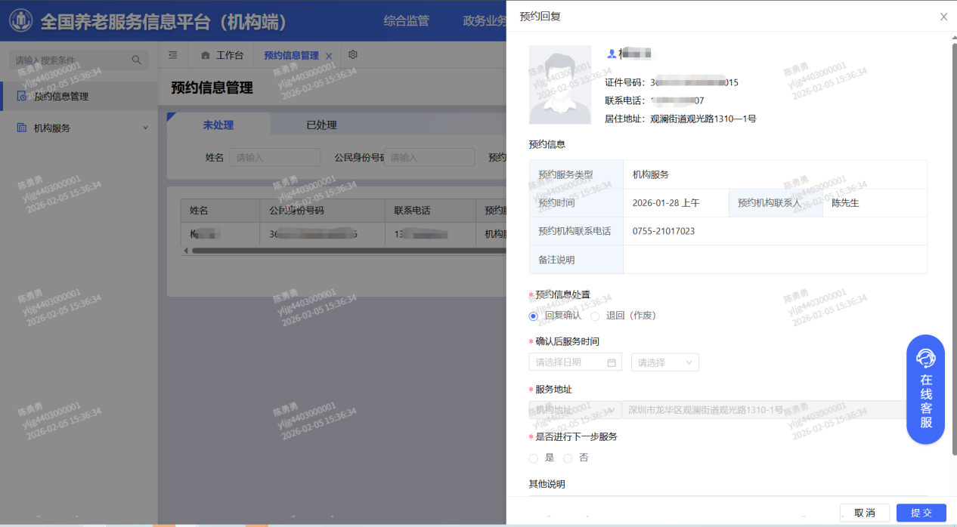
（5）在弹出的 “预约回复” 页面，可查看到预约机构联系人、联系电话，备注说明信息。机构管理人员依据用户提供的联系方式与用户进行联系，确认服务时间（默认同步预约时间，可修改）。
（6）“是否进行下一步服务”，若老年人未在本机构及其他机构存在入住数据，选择 “是”。若老年人已在本机构或其他机构有入住数据，该选项默认为“否”。
（7）信息填写完成后，点击【提交】按钮，完成机构服务确认。

3.注意事项
（1）提交确认后，系统会将确认结果反馈至民政通 “我的消息”中，告知老年人及代办人。
（2）若老年人存在已入住数据，系统会自动显示 “老年人在本机构存在已入住信息”或对应提示。
（3）确认前需仔细核对预约信息，尤其是老年人身份信息和服务时间，确保后续流程顺利推进。

（二）办理入住登记

1.操作场景
老年人完成机构服务预约确认后，机构管理员为未办理入住的老年人办理入住登记，是后续签订合同、缴费、分配床位的前置流程。

2.操作步骤
（1）机构管理员登录全国养老服务信息平台（机构端），进入【服务管理】-【机构服务】-【办理入住登记】菜单。
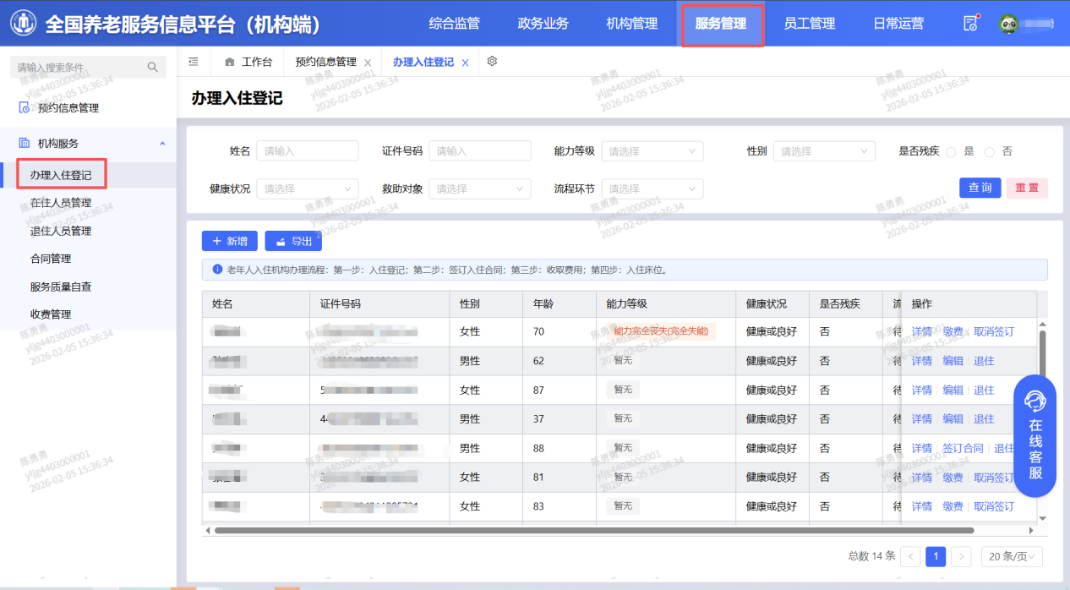
（2）筛选目标老年人（可通过姓名、证件号码查询），点击目标老年人右侧【编辑】按钮。
（3）按系统页面要求填写老年人基本信息（姓名、证件类型、证件号码、性别、出生日期等）、监护人/紧急联系人信息（监护人姓名、联系电话、与老年人关系等）。
（4）信息填写完成后，点击【保存并签订合同】按钮，页面自动跳转至合同签订页。

3.注意事项
老年人入住机构办理流程：第一步入住登记→第二步签订入住合同→第三步收取费用→第四步入住床位，需按顺序操作。
基本信息中带“*”的为必填项，需准确填写，避免影响后续流程。

（三）合同签订

1.操作场景
完成入住登记后，机构管理员为老年人签订机构服务合同，并办理首期缴费及押金/会员费缴纳。

2.操作步骤
合同信息填写如下：
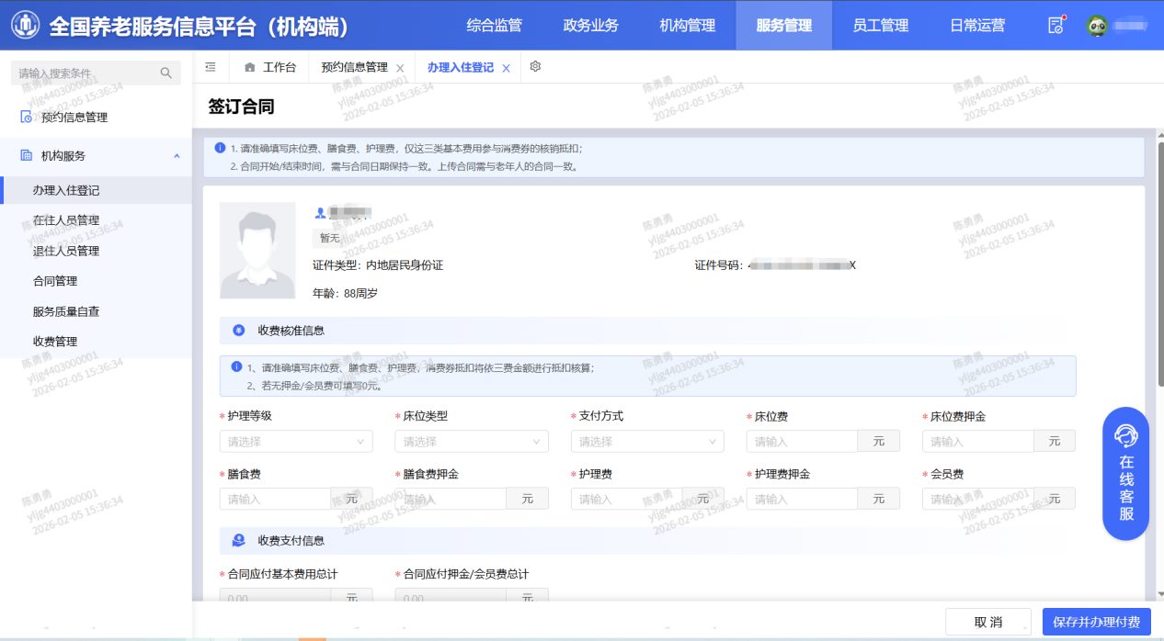
（1）在合同签订页面，填写收费核准信息：选择护理等级、床位类型、支付方式，录入床位费、膳食费、护理费、床位费押金、膳食费押金、护理费押金、会员费等金额。
（2）确认收费支付信息：系统自动计算“个人应付基本费用总计”（床位费 + 膳食费 + 护理费）和 “个人应付押金/会员费总计”。
（3）合同签订信息，须按合同签订的实际信息填写合同签订信息，请仔细检查合同填写信息与合同内信息相同。
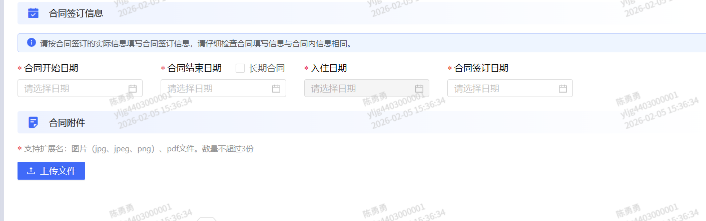
（3）核对无误后点击【保存并办理付费】按钮，跳转至缴费页，对账户月情况进行确认：
情景一：若当前账户余额为0（或入住后未支付过费用），选择“当前账户余额为0”，点击【确认】进入首期缴费流程：
（a）选择【计费开始日期】（可选范围为合同开始日期至当月月底，消费券核销仅在当期实际使用消费券缴费时生效）。
（b）选择是否使用消费券（若使用，需确保老年人已领取对应消费券，且领券渠道与支付方式一致）。
（c）点击【生成缴费清单】按钮，打印清单并签字后，通过【上传材料】功能上传签字后的缴费清单。
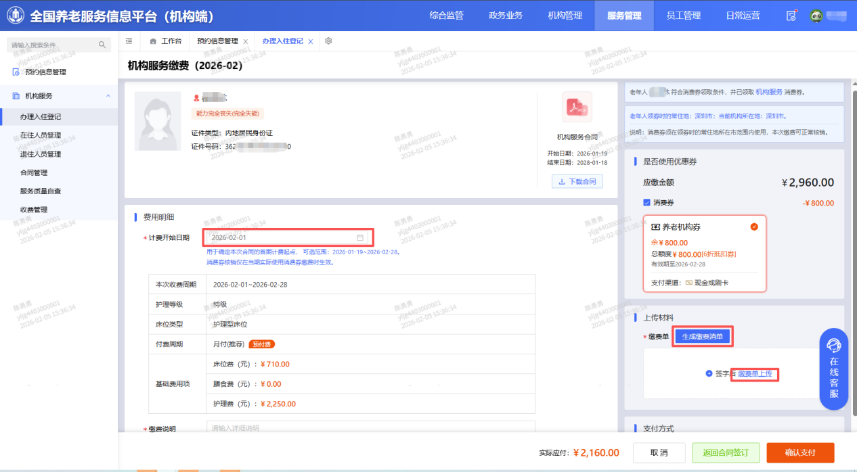

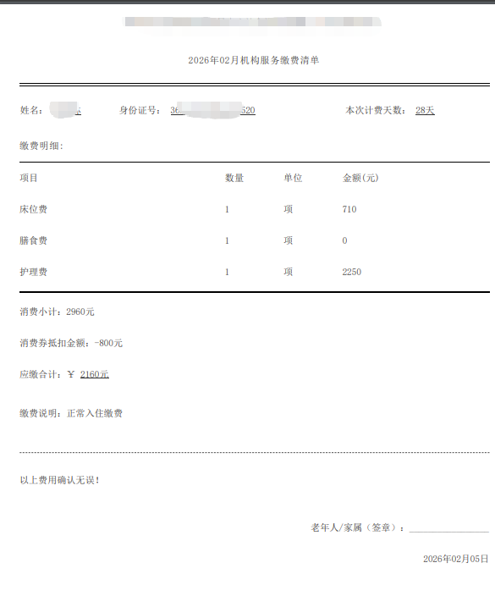
（d）选择支付方式（微信、云闪付、现金），点击【确认支付】完成首期缴费。
（e）缴费提交后，页面跳转至押金 / 会员费缴纳页，填写押金费、会员费金额，上传签字后的押金 / 会员费缴费清单，选择支付方式，点击【提交并办理入住】，跳转至入住登记页面。
情景二：若当前账户仍存有可用余额，选择 “当前账户仍存有可用余额”，点击【确认】跳转至历史缴费信息补录页。
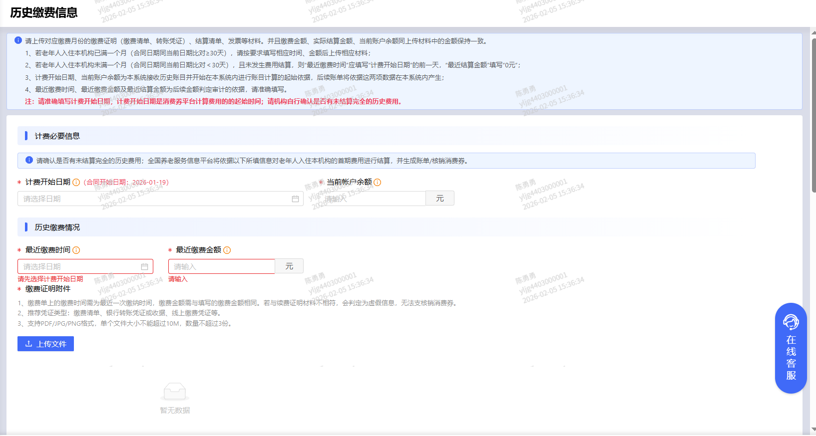
（a）填写计费必要信息：选择【计费开始日期】，录入【当前账户余额】。
（b）填写历史缴费情况：选择【最近缴费时间】，录入【最近缴费金额】，填写【最近结算金额】（若老年人入构未满一个月，最近结算金额填写 0）。
（c）上传结算证明附件（支持 PDF/JPG/PNG 格式，单个文件≤10M，数量≤3份），推荐凭证类型：结算明细单、发票、银行账单等。
（d）填写押金/会员费情况：录入【当前押金余额】【当前会员费余额】，上传缴费证明附件（押金收据、支付凭证等）。
（e）信息填写完成后，点击【确认首期费用】按钮，确认首期费用明细后，点击【确认并办理入住】，跳转至入住登记页。

3.注意事项
（1）计费开始日期为合同首期计费起点，消费券仅在当期实1际使用消费券缴费时生效，需准确选择。
（2）历史缴费信息需如实填写，相关证明附件需与填写金额一致，否则可能影响消费券抵扣核算。
（3）支付方式需与老年人领券方式一致，且老年人领券时的常住地需与当前机构所在地一致，方可使用消费券。
（4）押金/会员费若无需缴纳，可填写0元，无需上传附件。

（四）入住登记

1.操作场景
完成合同签定及缴费后，机构管理员为老年人分配床位，完成正式入住。

2.操作步骤
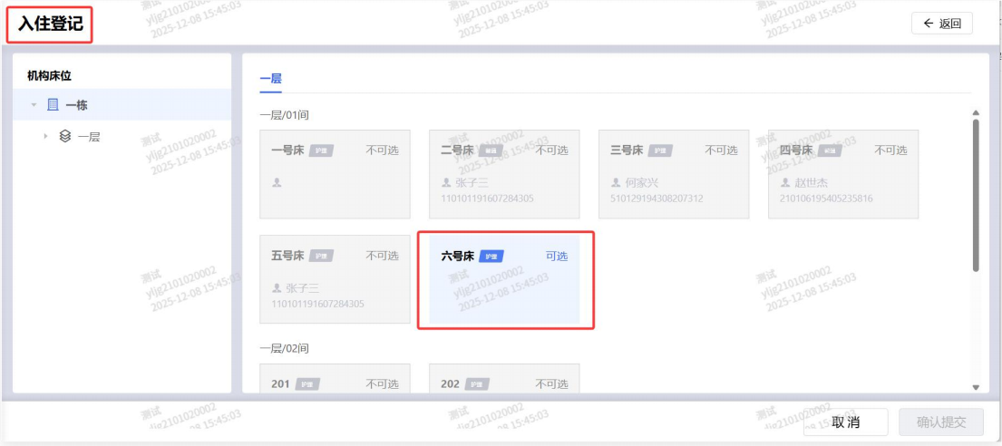
（1）进入入住登记页面，点击左侧楼栋前小三角，展开房间列表，选择可用床位（可选床位标注“可选”）。
（2）核对老年人信息（姓名、证件号码、能力等级等），确认是否为老年人本人，上传正脸身份证同框照、侧脸照、老年人生活照。
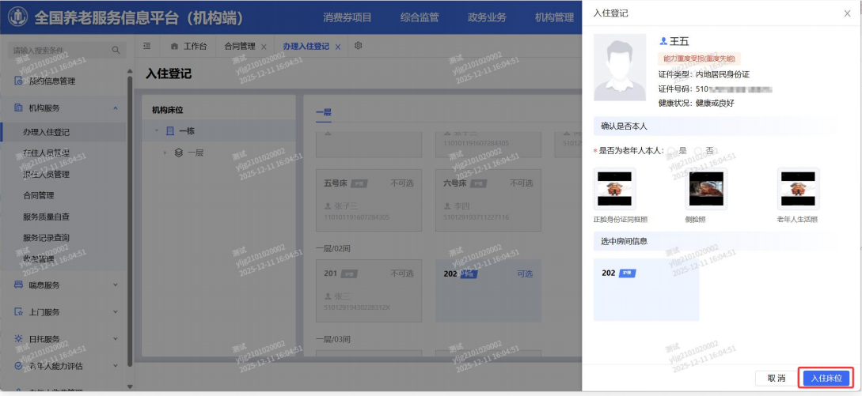
（3）点击【入住床位】按钮，确认选中房间信息后，点击【确认提交】。
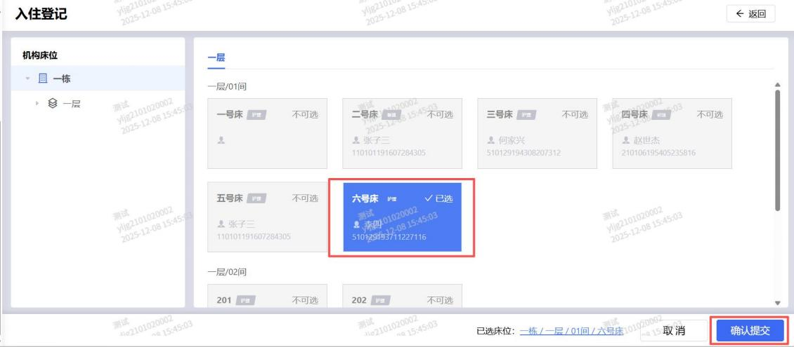
（4）更换床位
（a）若需为已入住老年人更换床位，进入【服务管理】-【机构服务】-【在住人员管理】菜单。
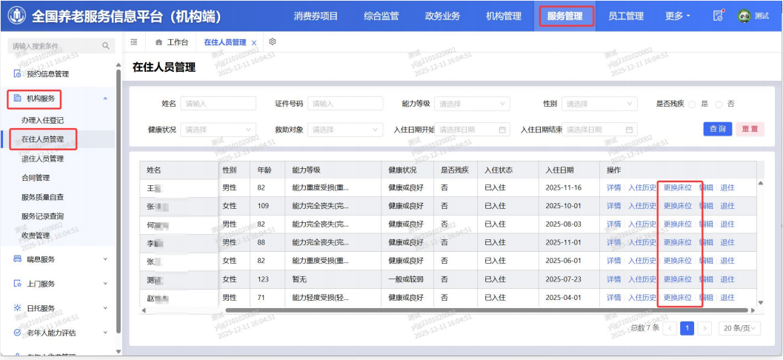
（b）筛选目标老年人，点击右侧【更换床位】按钮。
（c）展开房间列表，选择新的可用床位，点击【确认提交】完成床位更换。
3.注意事项
（1）若选不到可用床位，需先通过【机构管理】-【机构床位管理】菜单新增或调整床位。
（2）上传的照片需清晰可辨，能准确识别老年人身份，避免影响入住审核。
（3）确认提交后，床位状态变更为“已占用”，不可重复分配。
（四）机构工作分派
1.操作场景
老年人完成入住登记后，机构管理员为其分配服务部门，该部门下所有员工可在小程序为老年人提供机构服务。
2.操作步骤
机构管理员登录平台，进入【机构管理】-【机构工作分派】菜单。
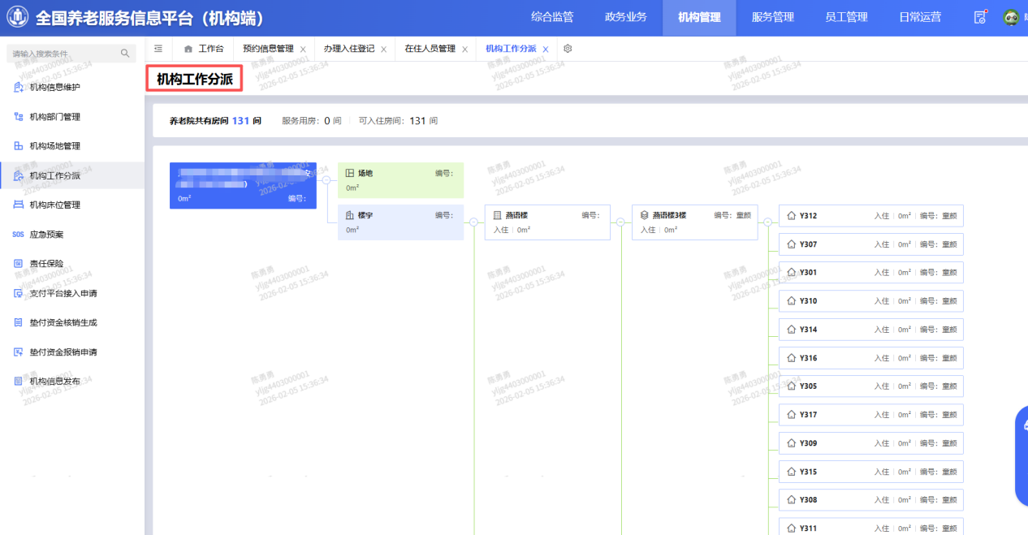
（1）点击目标老年人所在房间右侧【分配】按钮。
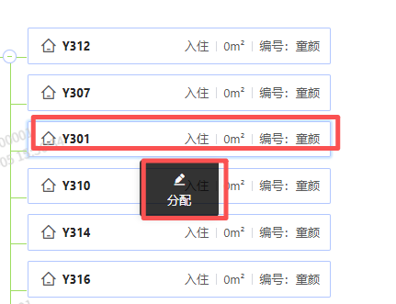
（2）在弹出的分配窗口中，选择主管部门（需提前在【机构部门管理】中创建）。
（3）点击【提交】按钮，完成工作分派。
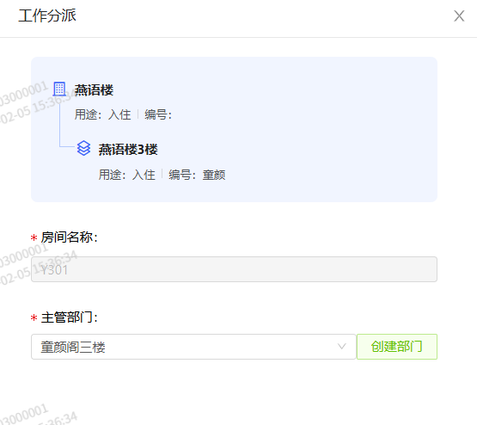

3.注意事项
（1）若分派时选不到员工，需检查员工账号是否已创建，且员工是否已绑定至该部门（参考 1.7-1.8 操作）。
（2）分派后，该部门下所有在职且有有效劳动合同的员工均可接收该老年人的服务任务。

（五）开展服务（使用“民政通APP”）

1.操作场景
机构员工按分派任务，为入住老年人提供日常机构服务（如身体护理、生活照料等），并通过小程序记录服务过程。

2.操作步骤
（1）机构员工登录微信 “民政政务” 小程序，进入【服务分类】-【机构服务】菜单。
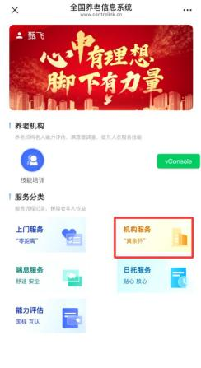
（2）在工作人员机构服务列表中，搜索目标老年人（可通过姓名/身份证号码查询），点击【开始】按钮。
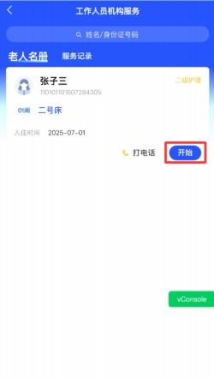
（3）确认服务对象信息（姓名、床位号、入住时间、护理等级等），选择服务内容（如日常服务 - 身体护理）。上传床位照片、服务照片（需体现服务内容及老年人与服务人员同框），填写情况描述（可选）。
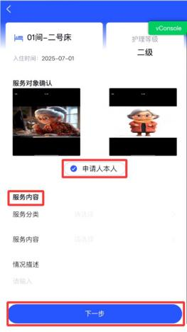
（4）点击【提交】按钮，完成本次服务打卡。

3.注意事项
（1）每月服务次数需不少于 3 次，否则可能影响后续费用结算。
（2）服务照片需真实有效，能清晰体现服务场景和服务内容，避免虚假记录。
（3）服务提交后，系统自动记录服务时间、服务人员等信息，作为服务质量自查和民政监督检查的依据。

（六）机构服务自查

1.操作场景
机构管理员定期对已完成的机构服务进行质量自查，确保服务符合标准。

2.操作步骤
（a）机构管理员登录平台（机构端），进入【服务管理】-【机构服务】-【服务质量自查】-【未检查】菜单。
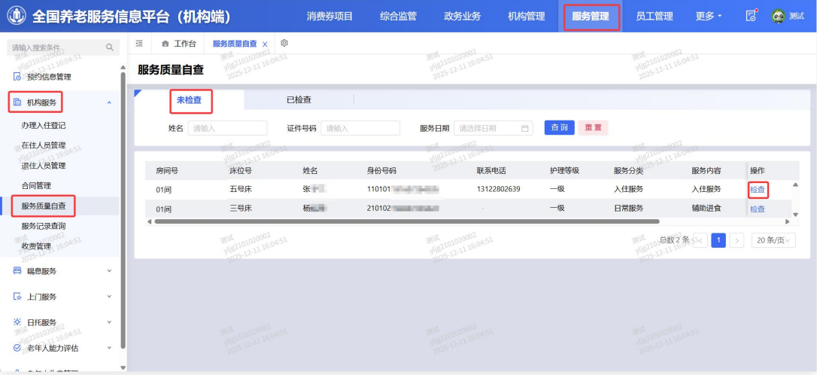
（b）筛选目标服务记录（可通过姓名、证件号码、服务日期查询），点击右侧【检查】按钮。
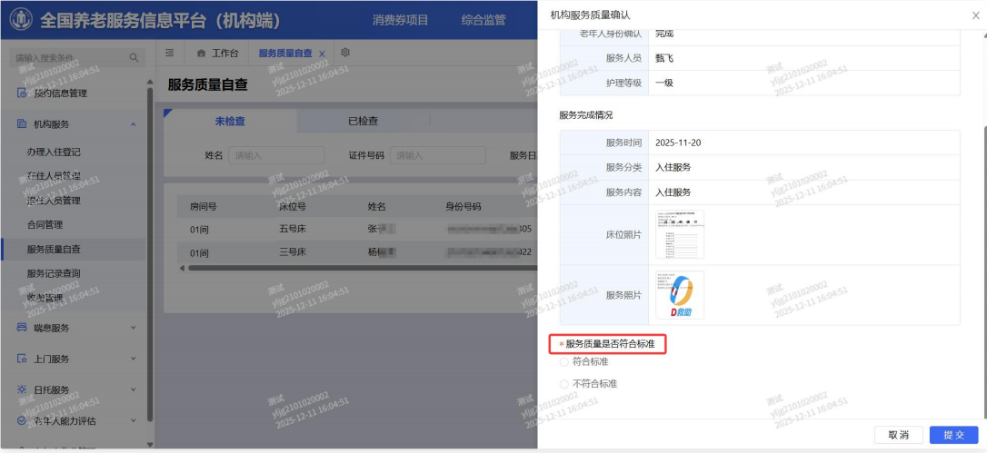
（c）查看服务详情（服务人员、服务时间、服务内容、床位照片、服务照片等），选择【服务质量是否符合标准】（符合标准 / 不符合标准）。
（d）若需补充材料，可上传相关证明文件，点击【提交】按钮完成自查。

3.注意事项
（1）自查需在服务完成后及时进行，避免逾期影响民政部门监督检查。
（2）若自查发现服务不符合标准，需及时整改并重新提交自查结果。

（七）机构服务老年人收费

1.操作场景
包括月度费用结算、退住结算、全额退费，核心是根据老年人实际入住情况和消费券使用规则，完成费用核算、补缴或退费。

2.操作步骤
（1）月结算
（a）机构管理员登录平台，进入【服务管理】-【机构服务】-【收费管理】菜单，筛选目标老年人，点击右侧【月结算】按钮。
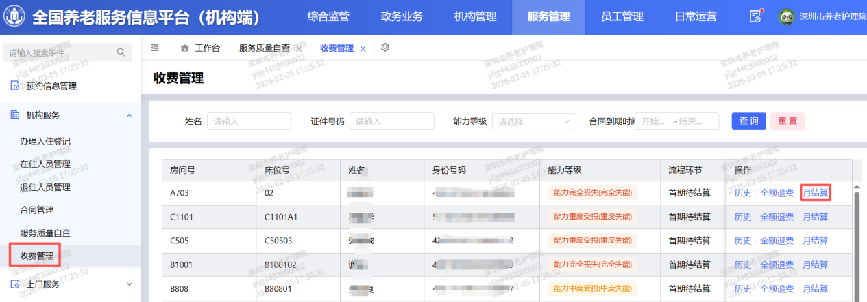
（b）系统自动显示结算时间范围、实际入住天数、床位费、膳食费、护理费等明细，录入长护险费用减免金额（不享受则填0）、请假天数及请假减免明细。
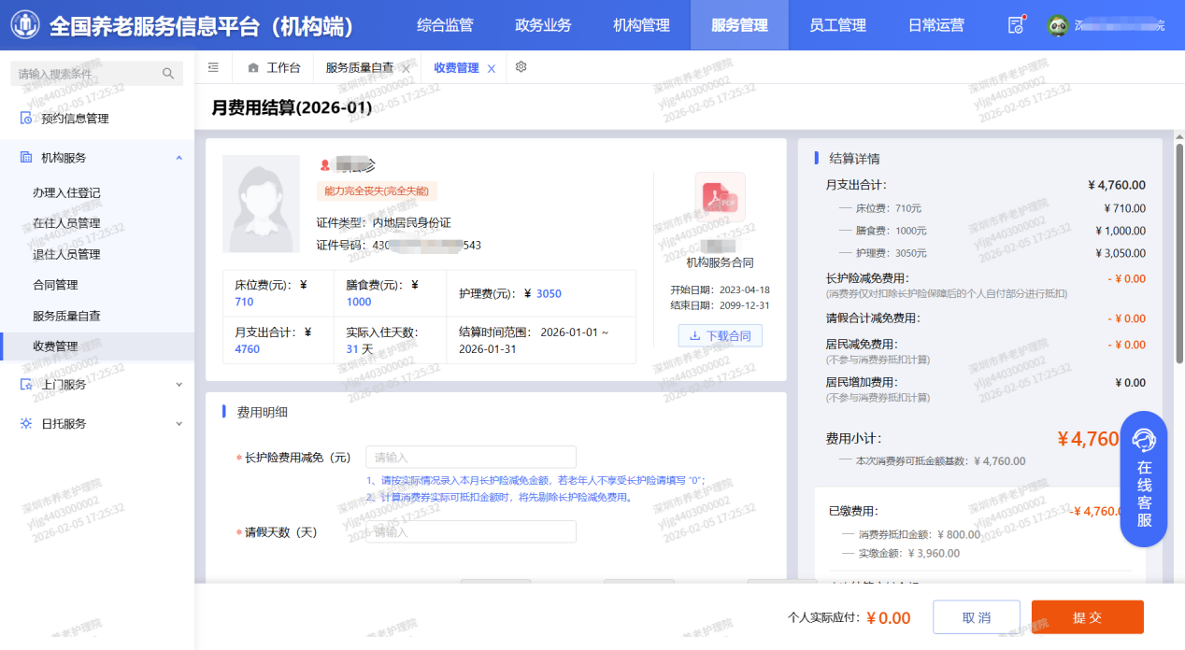
（c）系统按公式计算消费券抵扣金额：（合同金额 - 长护险费用减免 - 请假合计减免）×40%，最高不超过800元。
（d）点击【生成结算清单】，打印清单并签字后上传，同时上传收费发票（PDF 格式）。
（e）核对 “个人实际应付” 金额（需补缴则显示正数，需退费则显示负数）：
余额充足：点击【提交】完成结算。
需补缴：点击【补缴】，选择支付方式完成缴费。
需退费：点击【退费】，选择原支付渠道完成退费。
（2）退住结算
（a）进入【服务管理】-【机构服务】-【在住人员管理】菜单，筛选目标老年人，点击右侧【退住】按钮。
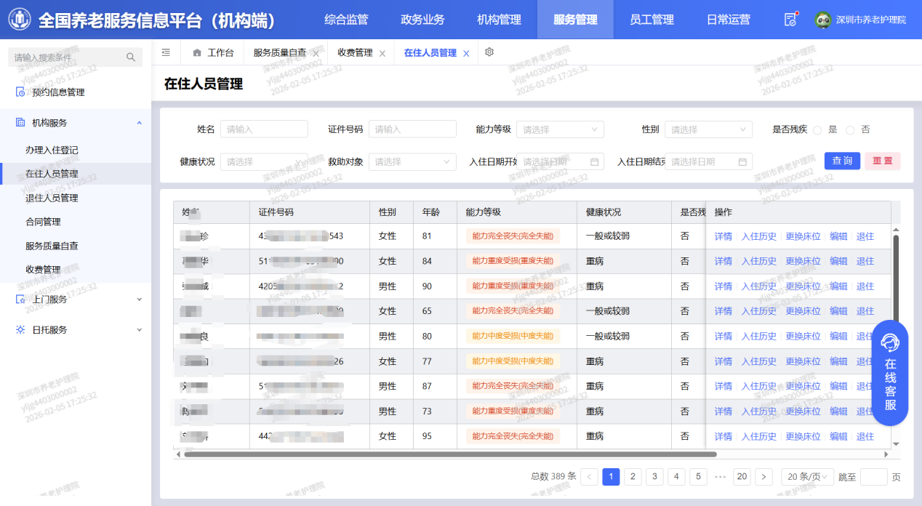
（b）选择退住原因、退住时间（需在合同期限内，已结算月份仅可选择最后已结算月份的最后一天），点击【提交】。
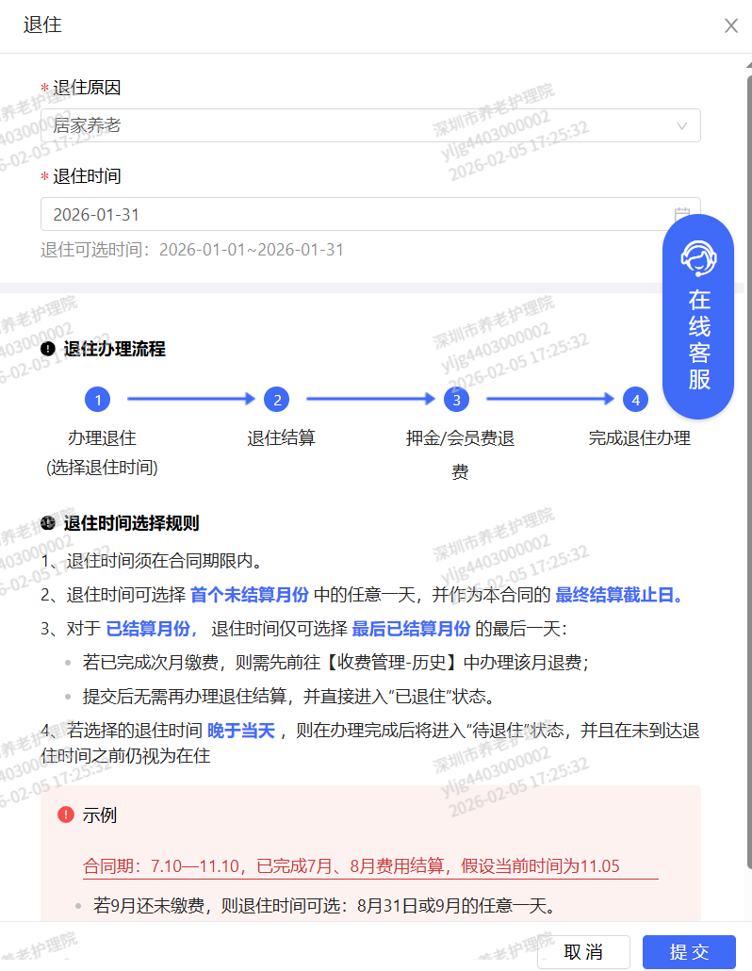
（c）进入退住结算页面，系统自动计算实际入住天数、费用小计，录入长护险费用减免、请假合计减免等信息。
（d）生成退住结算清单，签字上传后，点击【退费】，退还剩余预付费及押金（按原支付渠道退回）。
（3）全额退费
（a）若为新签合同且未结算，进入【服务管理】-【机构服务】-【收费管理】菜单，点击目标老年人右侧【全额退费】按钮。
（b）确认退费后，该期费用记录状态更新为 “已退费”，流程回到 “待签订合同” 状态，可重新签订合同。
（c）若需查看历史退费记录，进入【收费管理】-【历史】菜单，筛选查询目标老年人的费用历史。

3.注意事项
（1）如您是因为老年人缴费没有使用消费券而进行退住，请停止操作，选择"全额退费"，再重新缴费即可使用消费券。
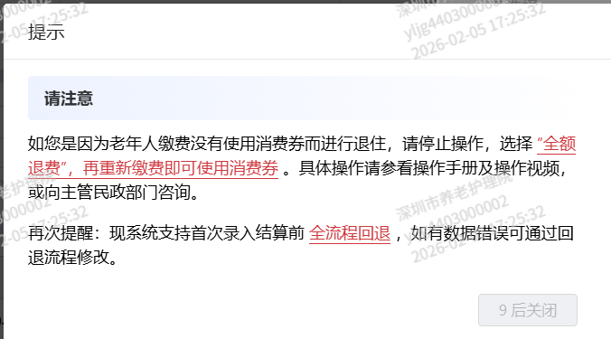
（2）消费券抵扣仅对扣除长护险保障后的个人应付部分进行抵扣，居民费用减免、增加不纳入消费券抵扣计算。
（3）月结算时，若账单金额与实际不符或消费券抵扣错误，请勿操作结算，需反馈至运维群处理。
（4）退住时间选择后不可修改，提交前需仔细核对，已完成次月缴费的，需先办理该月退费再操作退住。

（八）合同变更

1.操作场景
结算前，因护理/膳食标准调整、更换床位、延长合同期限等原因，需修改已签订的机构服务合同。

2.操作步骤
（1）机构管理员登录平台，进入【服务管理】-【机构服务】-【合同管理】菜单。
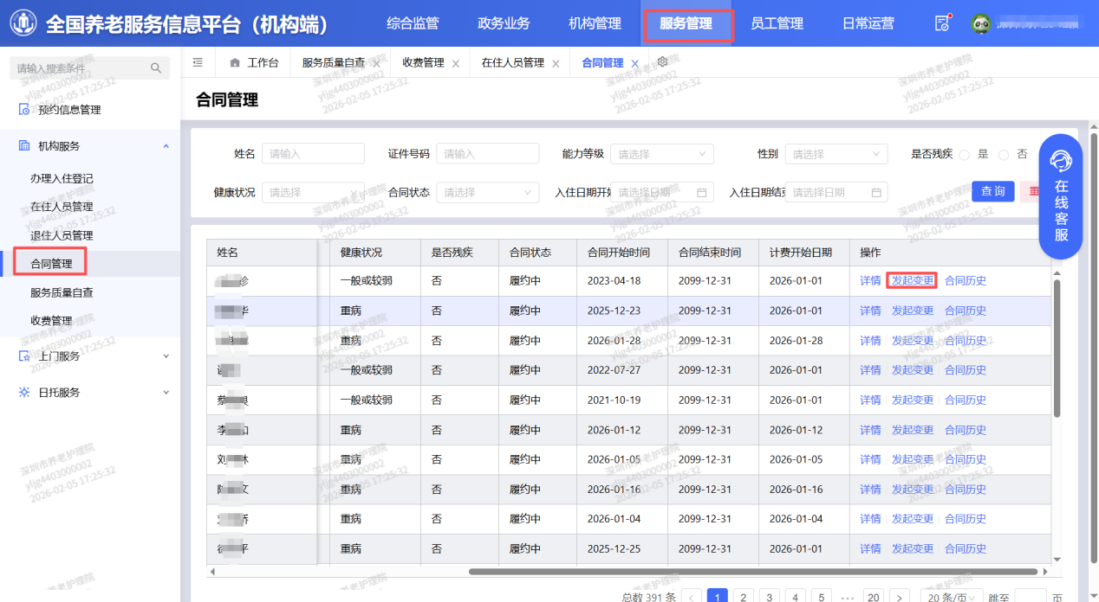
（2）筛选目标老年人（可通过姓名、证件号码查询），点击右侧【发起变更】按钮。
（3）选择合同变更事由（护理/膳食标准调整、更换床位、延长合同期限）。
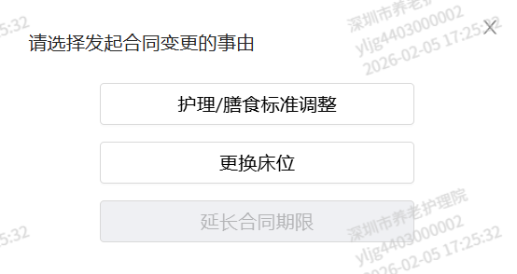
（4）按变更事由修改合同信息（如调整护理等级、床位费、合同结束日期等），上传合同变更附件（变更后合同或补充协议，支持图片、PDF 格式，数量≤3 份）。点击【提交变更】按钮，完成合同变更申请。
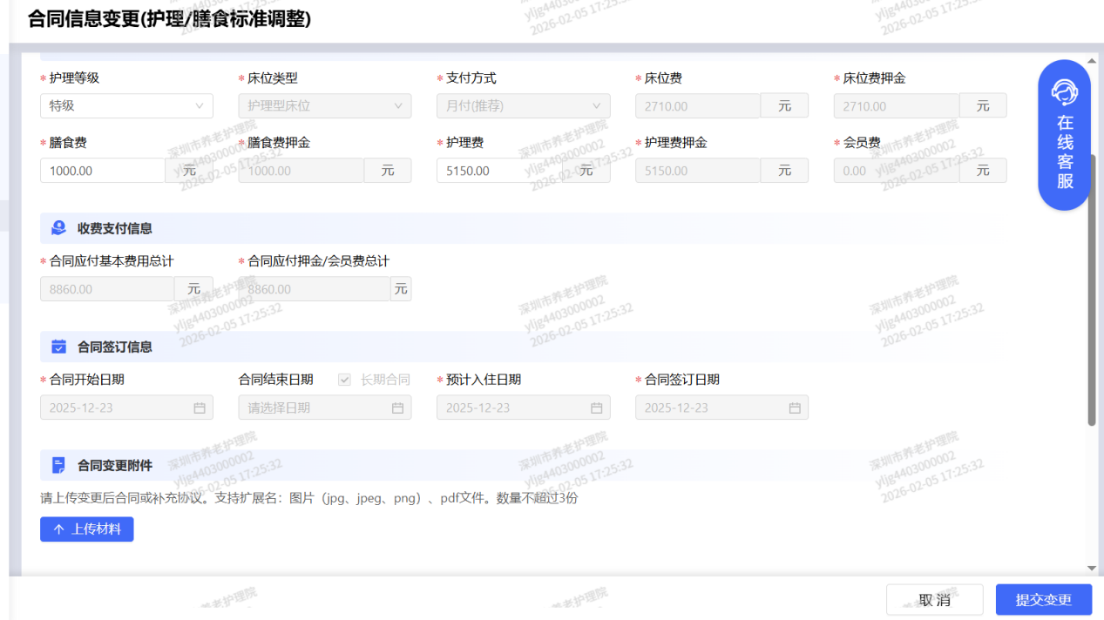

（九）资金核销

1.垫付资金核销申请
（a）机构管理员登录账号，选择机构管理-垫付资金核销生成菜单。 选择核销项目-财政支持失能老年人照护服务项目，核销批次（月份）、发放渠道，点击“生成核销清单”按钮。

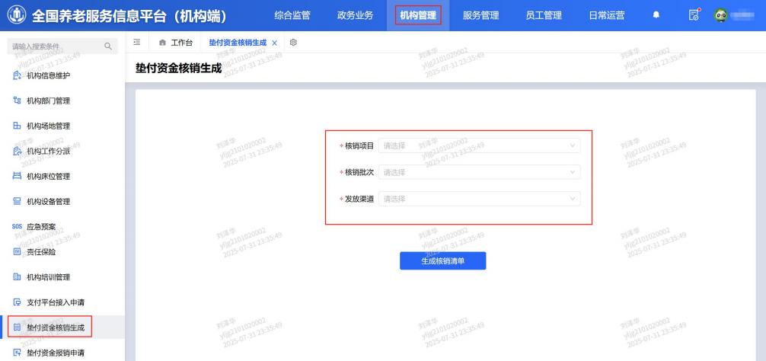
（b）点击 “详情”按钮 ，查看该批次的所有待核销记录。
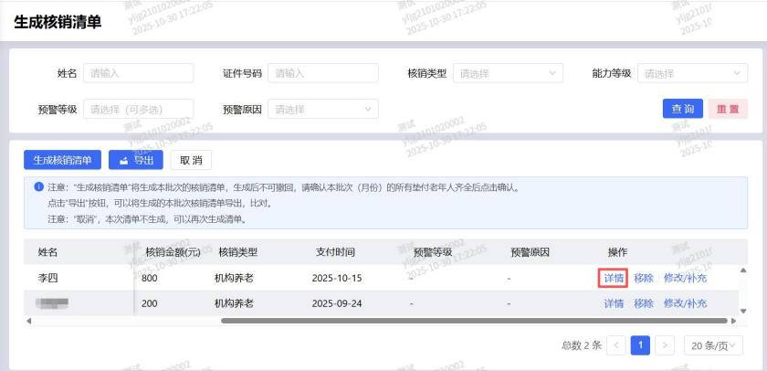
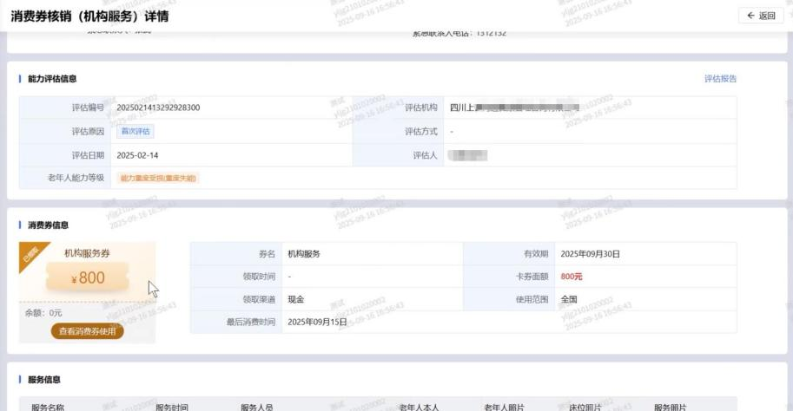
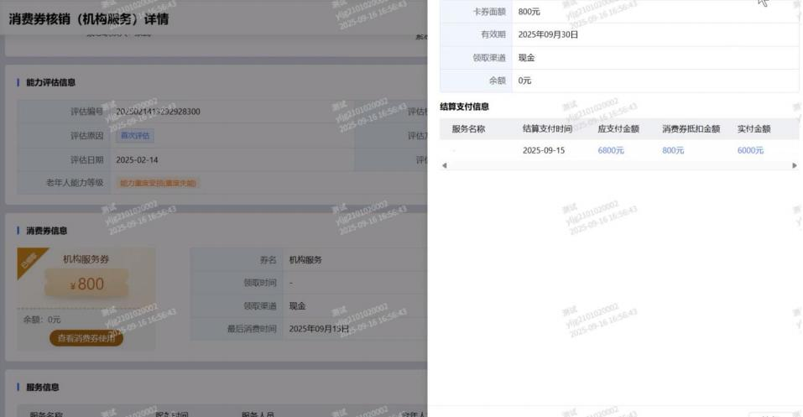

2.垫付资金核销生成
（a）选择机构管理-垫付资金核销生成菜单。 点击”修改/补充 “按钮 ， 可编辑服务材料。部分评估记录在评估过程出现录音，照片，发票等信息缺失或错误，可在此环节添加说明或调整。
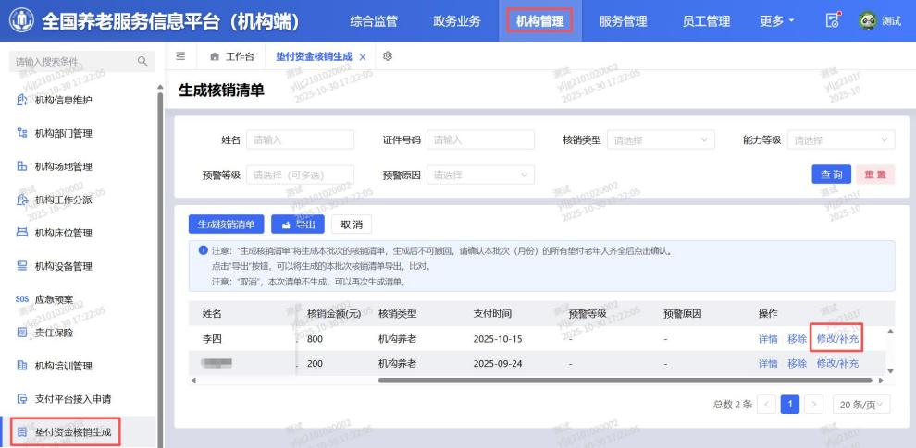
（b）点击“修改/补充”按钮，可编辑服务材料。
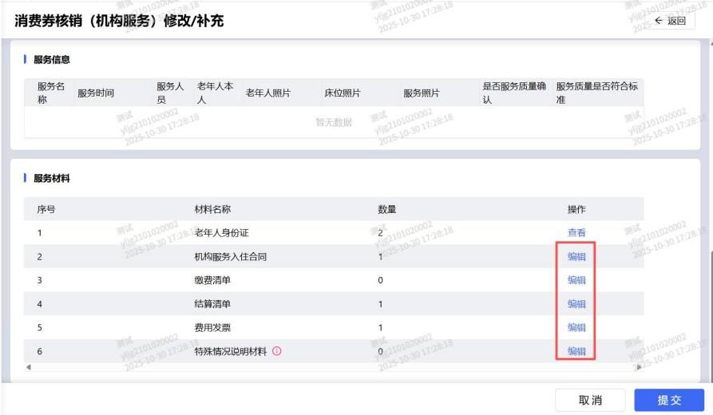
（c）核销清单核实无误后 ，点击 “生成核销清单”按钮。
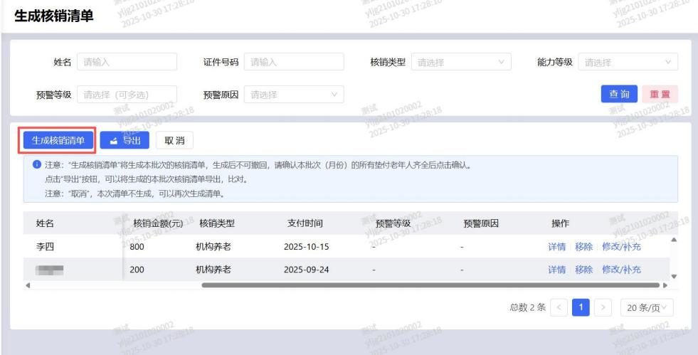
（d）核对无误后，点击 “报销申请”按钮,确认报销申请提交后申请状态为“待审核”，若信息需撤回，可点击“撤回申请 ”按钮。 民政查看列表后，申请状态更新为“审核中”。 民政审批后，将记录状态更新为“已审核”。

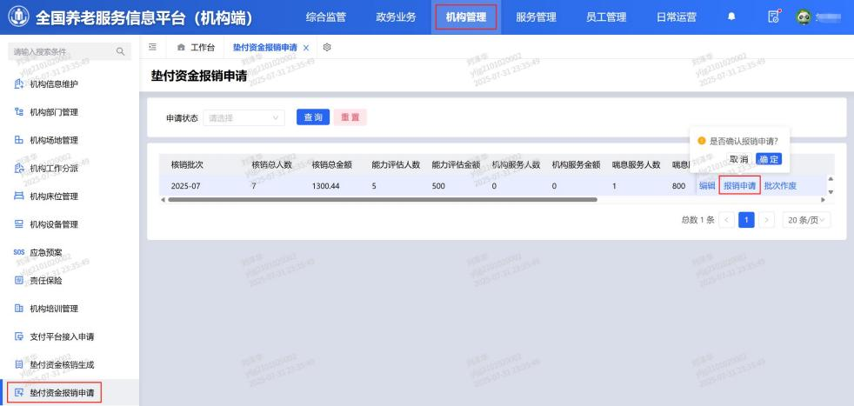
（e）针对民政审核不通过的数据，点击 “编辑”按钮 ，对需整改的数据进行修改/补充后，重新提交报销批次。
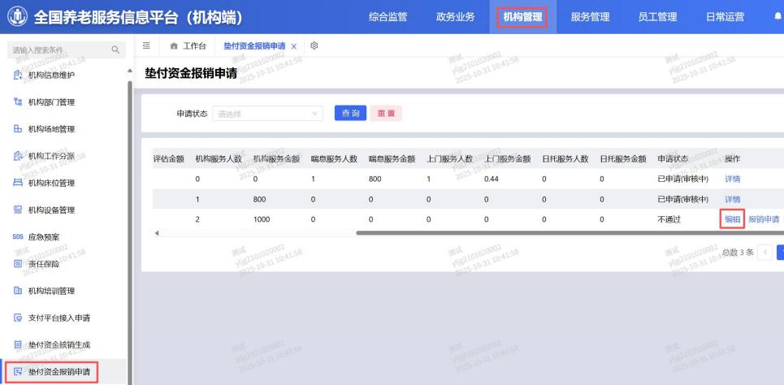
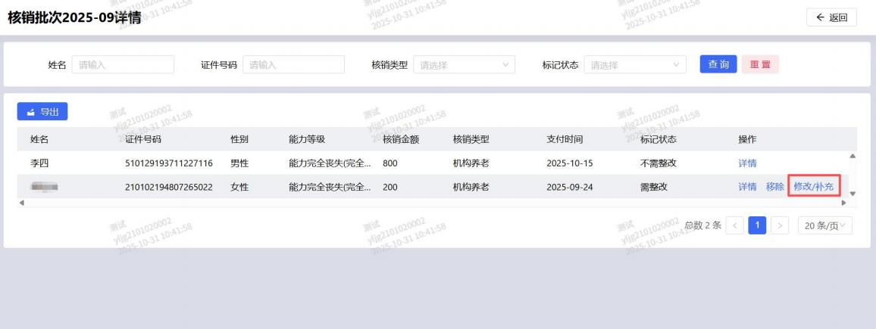

二、常见问题

1.消费券申请补贴机构前期需要做哪些操作？
答：机构管理员应依次完成:
（1）机构备案/信息登记【全国养老服务信息平台，政务业务-备案/登记】；
（2）信息发布【全国养老服务信息平台，机构管理-机构信息发布】；
（3）补贴资格认定【全国养老服务信息平台，政务业务-补贴资格申请】。
注意：机构信息填报完成后将展示在民政通，如果需要调整展示信息，比如修改收费信息，可以变更备案信息、变更信息发布、变更资格补贴申请。
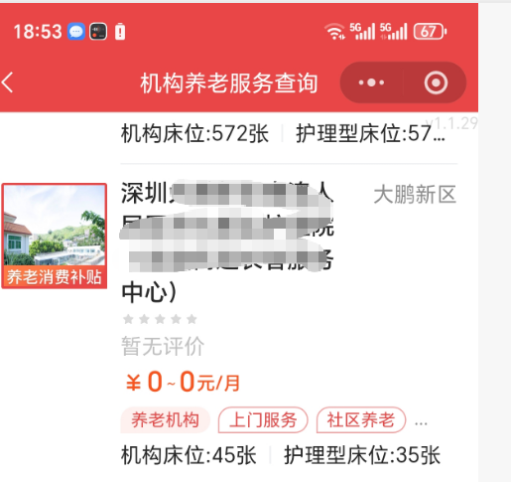

2.如何进行养老机构备案/社区养老服务机构登记？
答：机构管理员在全国养老服务信息平台 - 政务业务 -备案/登记 -“提供其他服务”选择机构服务范围，包括上门服务、机构服务、喘息服务、日托服务。
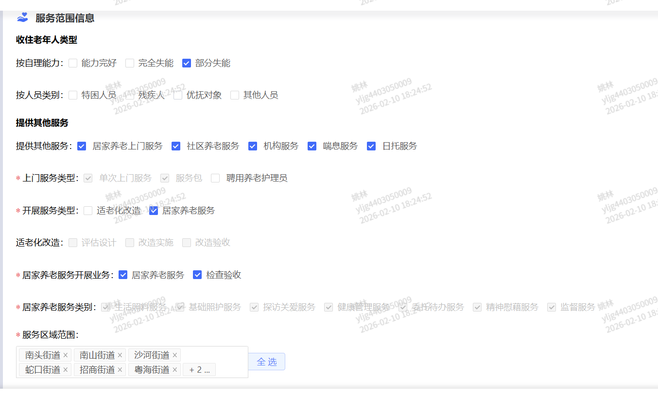

3.查看信息发布详情数据为空如何处理？
答：机构需要重新做一次发布（造成原因：消费券功能上线后，先做的机构发布，后做的机构备案）。

4.进行机构资格申请时，页面无可填写内容？
答：依次在全国养老服务信息平台完成：
（1）检查机构备案/登记的服务范围是否选择完整；
（2）检查机构备案/登记（变更）后，是否更新机构信息发布；
（3）重新操作机构资格申请。

5.全国养老信息平台展示的机构电话、地址等信息如何更改？
答：可在全国养老服务信息平台【机构管理 - 机构信息】发布编辑重新发布。具体操作：机构管理员在【政务业务-备案/登记 -“提供其他服务”】中选择机构服务范围，居家上门服务和能力评估服务二选一。
注意：民政部门委托的第三方专业评估机构应符合《老年人能力评估规范》关于评估主体的有关要求，且不能参与提供由本项目补贴的养老服务。）。

6.补贴资格认定流程是怎样的？
答：需要在全国养老服务信息平台完成：
（1）机构备案/信息登记。
机构需先完成机构备案，社区养老服务机构需先完成信息登记，才能开展信息发布工作。
（2）信息发布
信息发布是将机构的服务信息发布至全国养老服务信息平台、民政通等网站，供老年人及其家属访问查询机构服务信息，并在线预约各项服务。机构只有完成信息发布后，才可申请补贴资格认定，参加养老服务消费券项目。
（3）补贴资格认定
机构提交补贴资格认定申请，待审批通过后，机构将获得参加养老消费券项目资格。

7.如何进行机构场地管理？
在全国养老服务信息平台【机构管理-机构床位管理】，依次创建/编辑楼栋-楼层-房间。

8.如何新增/编辑床位？
在全国养老服务信息平台【机构管理-机构床位管理】，点击左侧小三角，依次展开楼栋-楼层-房间，编辑床位。
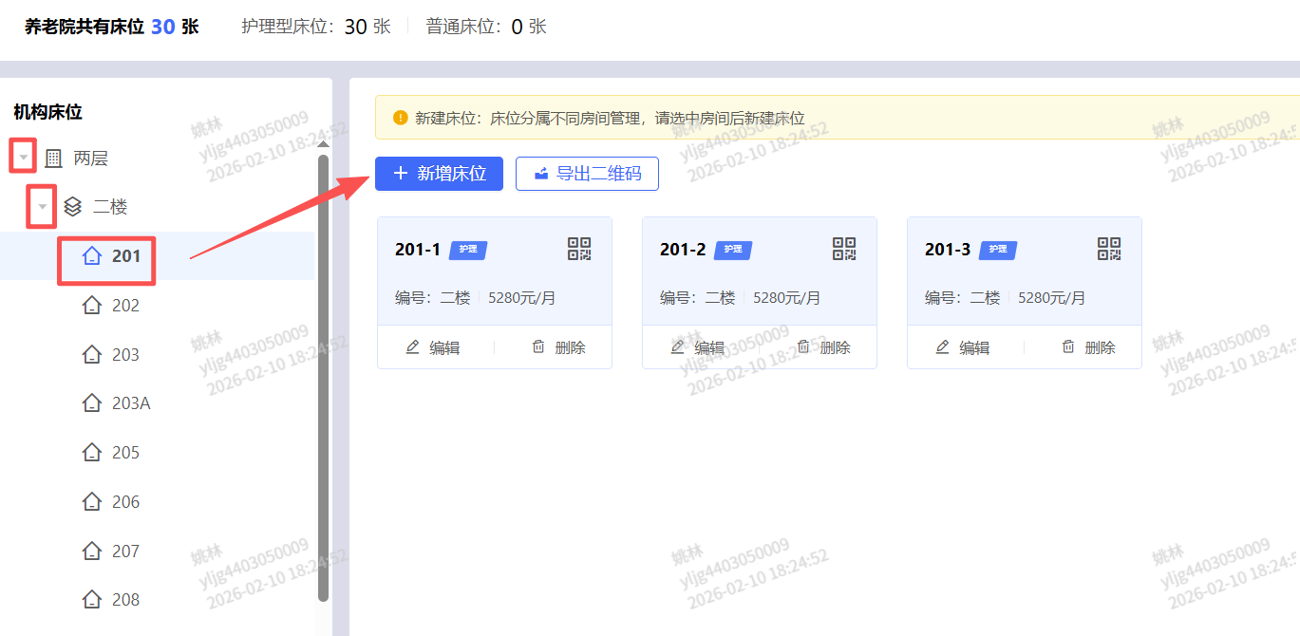

9.如何开通机构员工账号？
答：依次在【全国养老服务信息平台】执行如下操作：
（1）员工管理-员工基本信息，新增；
（2）机构员工账号管理-创建账号。

10.机构员工账号开通失败怎么办？
答：（1）请确认账号实名信息准确无误，证件有效期请仔细核对；
（2）员工创建时间参考国办实名认证时间:周一至周五
8:00-18:00；
（3）创建账号提示长段代码报错，查看身份证或手机号是否在系统中已经注册，更新身份证或手机号重新提交；
（4）已经创建为机构管理员的身份证无法再次创建成为机构员工。
11.如何删除员工？
答：机构管理员全国养老服务信息平台【员工管理-员工基本信息-修改-在职状态-离职】。
12.员工登录小程序看不到任务入口（如上门服务），提示：该用户没有菜单权限，请联系管理人员授权？
答：检查员工账号是否赋权。机构管理员在全国养老服务信息平台【员工管理-机构员工账号管理-员工更多-调整权限】查看是否选择上门服务等权限。

13.垫付资金核销前需要做什么？
答：机构管理员在全国养老服务信息平台【机构管理-垫付资金核销生成】每月10日（此为最终截止日期，建议提前数日完成）前，完成上一个月电子消费券抵扣费用的核销申请工作，并生成详细、准确的核销清单，以供后续民政部门审核与管理。

14.如何变更机构状态？
答：（1）养老机构/社区养老服务机构
民政工作人员在全国养老服务信息平台【机构管理-机构信息管理-管辖机构信息确认】，在对应机构右侧点击“状态修改” ，修改机构状态。注：选择“注销、撤销、取缔、关停”后，状态不可修改，且账号也不能重新申请，请确认后谨慎选择。除注销、撤销、取缔、关停状态机构，其余机构状态都需要进行实名认证。
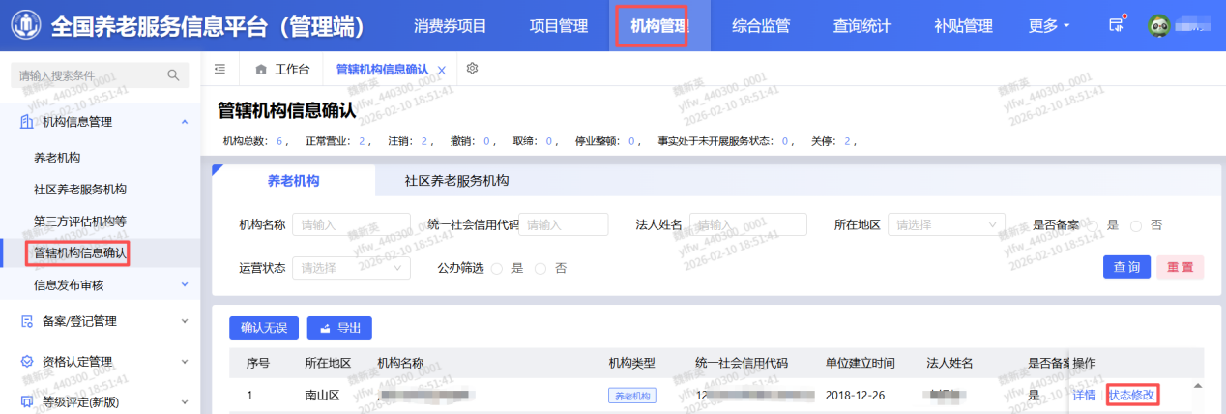
（2）第三方评估机构等
暂不提供关停、注销等操作。
14.机构部门管理，删除某一个部门 ，页面提示：该节点下存在员工不可删除？
答：机构管理员须在全国养老服务信息平台【员工管理-员工基本信息-修改-部门】确认该部门下已经没有该员工，则可删除相关员工信息。
15.自建省份数据交换问题？
答：数据交换分为两部分：机构基础信息（除能力评估以外的数据）和能力评估信息数据。
（1）机构基础信息数据（除能力评估以外的数据）：试点地区暂停交换，所有数据需要在全国养老服务信息平台维护；非试点地区正常交换。
（2）能力评估信息数据：正常数据交换。

16.员工登录小程序 ，没有“养老系统 ”入 口，或提示系统异常？
答：先删除小程序，再重新进入；或进入微信-选择我的-选择设置-选择通用-选择存储空间-缓存点击去清理。

17.机构类型错误怎么修改，养老机构建立错了，应该建立社区养老机构怎么调整？
答：（1）机构类型无法调整，把错误数据关停或者注销；（目前第三方评估机构等机构无法注销或者关停）。
（2）在【养老机构/社区服务机构/第三方评估机构，账号创建】中，选择正确的机构类型新增。
（3）如果新增的时候提示重复，把机构名称调整下再添加（比如添加xx区）。

19.机构不想在民政通上展示信息了，应该怎么操作？
答：机构管理员登录【全国养老服务信息平台】，依次点击：政务业务-资格补贴申请发起变更-选择放弃补贴资格。
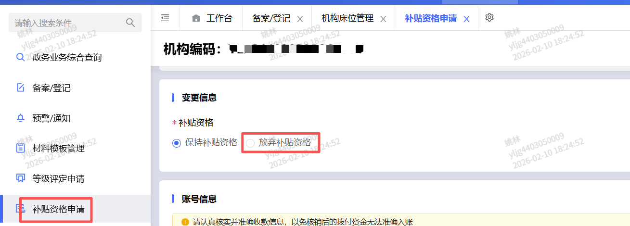

20.机构统一社会信用代码需要修改，怎么操作？
答：所有机构信息，都可以通过机构备案变更进行修改（机构类型除外）。

21.机构已经做完了备案、信息发布、资格补贴申请等步骤，为什么在民政通上查不到？
答：（1）检查机构的备案信息，机构服务范围是否有勾选对应的内容，比如勾选机构服务、或者喘息服务；
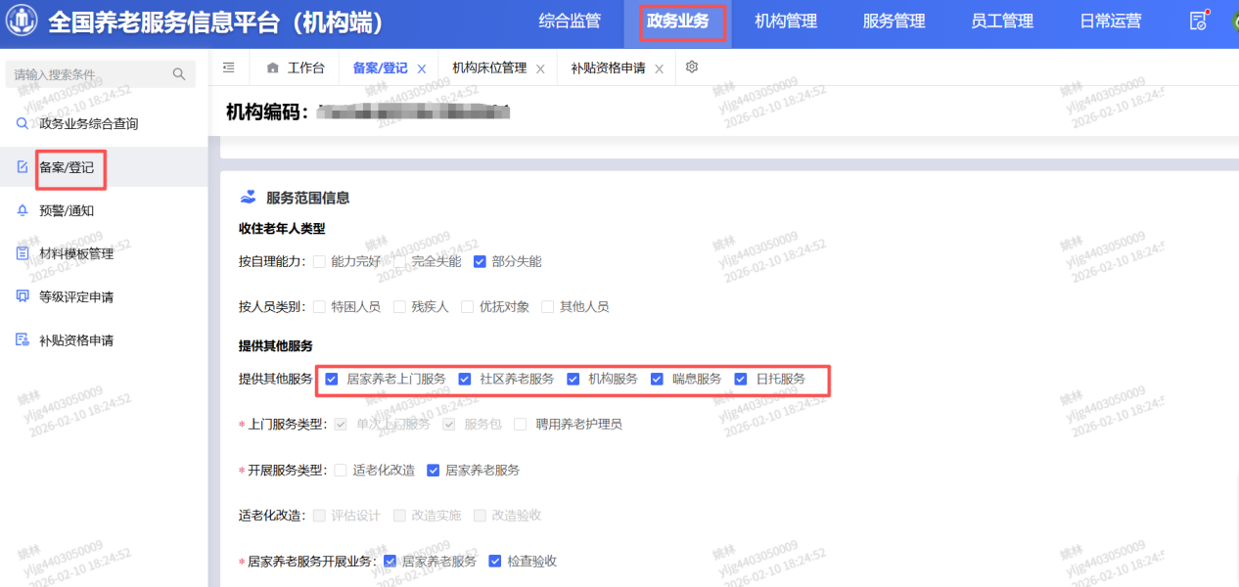
（2）检查资补贴资格申请，要选择“保持补贴资格”（如选择“放弃补贴资格”，则民政通不显示机构信息）；
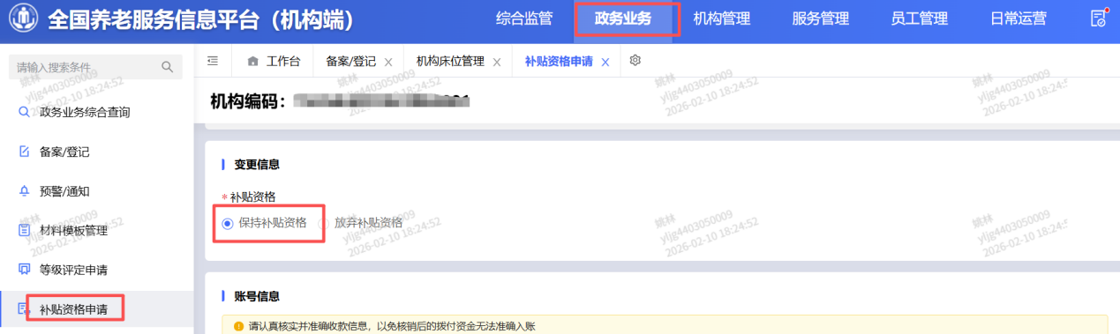
（3）检查信息发布、资格补贴申请填写的具体内容，有编辑按钮的需要点击编辑按钮，填写完成后点击保存并提交。
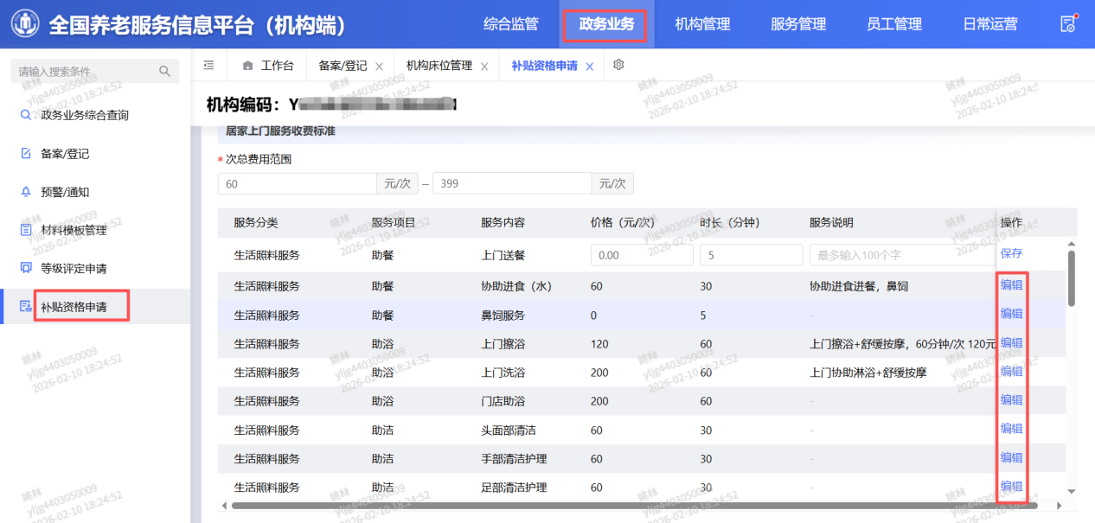

22.为什么机构调整了管理员后 ，没有服务管理菜单？
答：机构重新完成备案、机构信息发布、补贴资格申请。

23.机构备案需（备案变更）需要发送手机验证短信，手机已经停用或者联系不到相关负责人手机怎么办？
答：在全国养老服务信息平台的【备案/信息 - 注册/登记信息 - 法定代表人或负责人联系方式】中修改成最新方式，使用最新填写的号码进行短信验证。
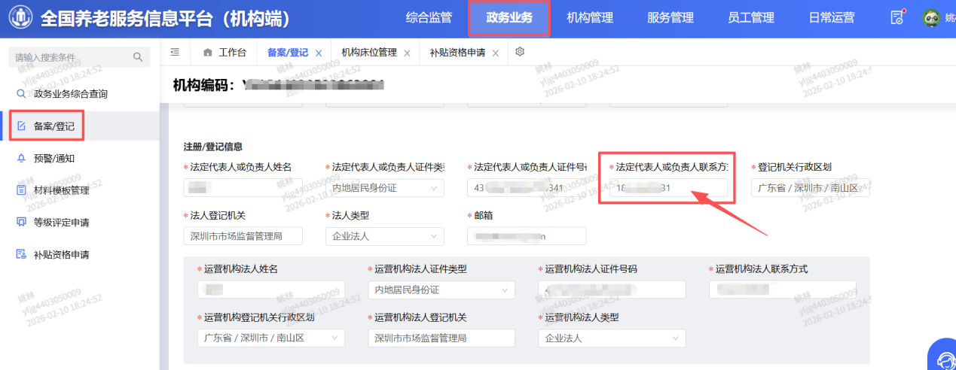

24.备案提示发送手机短信验证 ，一直没有成功怎么办？
答：（1）检查发送的手机号是否正确（是否有双卡情况）；
（2）检查验证码前后是否有空格，注意不能有多余空格或者任何字符；
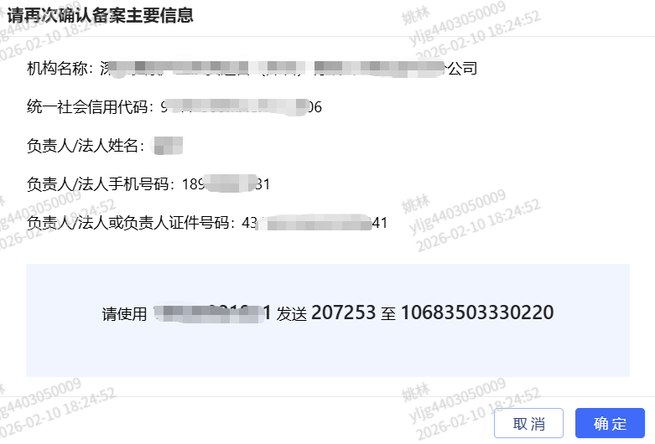
（3）检查手机网络情况，待网络正常后重新尝试。

25.补贴资格申请，提交的时候提示：请填写补贴资格信息？
答：检查填写内容，有编辑按钮的都需要【点开 - 填写内容 - 保存 - 提交】。

26.机构服务-老人相关材料需要修改（合同附件、缴费单、结算单），如何操作？
答：在全国养老服务信息平台上：
（1）发起垫付资金生成-操作-修改/补充，在服务材料编辑修改；
（2）或者生成后，在垫付资金报销申请-编辑-操作修改/补充。

27.老人姓名错误 ，如何修改？
答：（1）已经入住老人：【服务管理-机构服务-在住人员管理-搜索身份证号码-详情-实名认证】，输入修改后姓名，点击确定。（机构服务、喘息服务都可以参考此方式修改；能力评估姓名错误的暂无法修改，能力评估机构可在次月发起垫付资金生成时补充材料说明。）
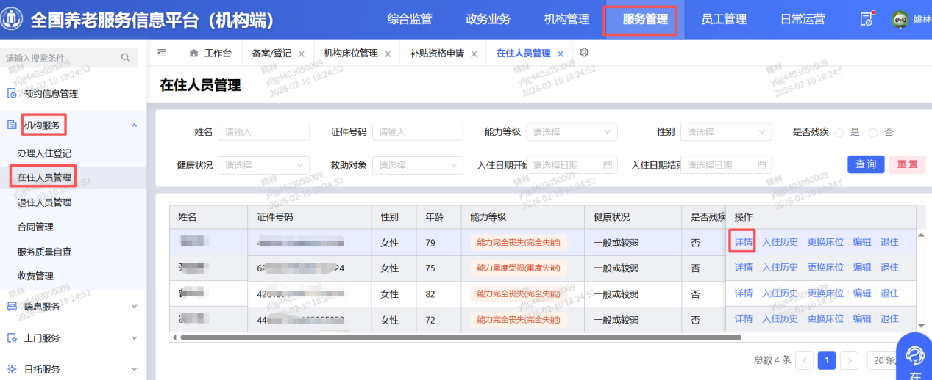
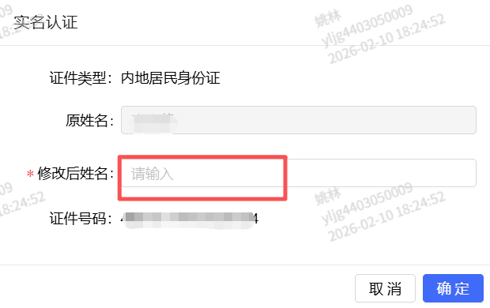
（2）待登记老人：【服务管理-机构服务-办理入住登记-搜索身份证号码-详情-实名认证】，输入修改后姓名，点击确定。
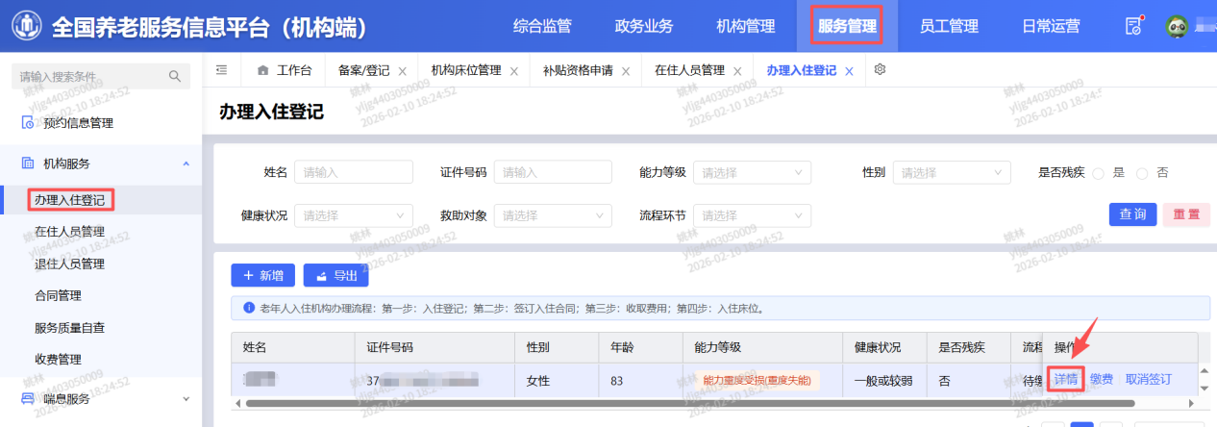
注意：老人身份证错误，不提供修改，按正确的身份证号码新增。

28.机构员工姓名错误 ，如何修改？
答：在全国养老服务信息平台，【员工管理-员工基本信息-编辑-员工姓名-实名认证】，输入修改后姓名，点击确定。
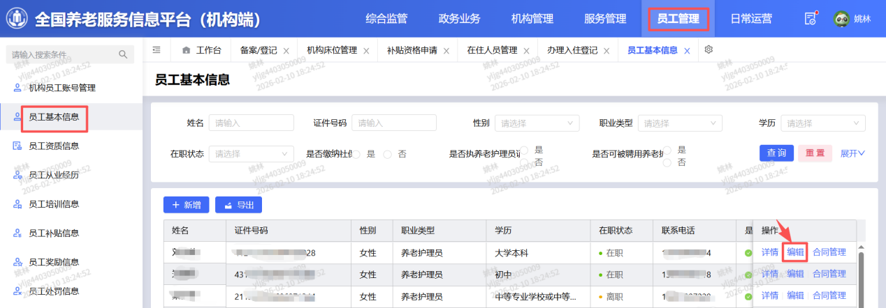
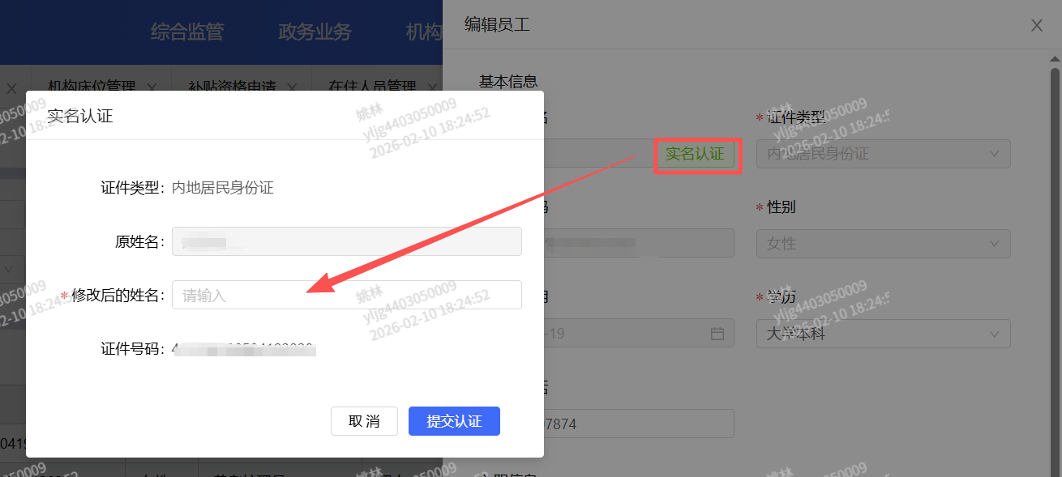
注意：员工身份证错误的暂时无法修改，请严格按正确的身份证号码新增员工。

